Διαγωνισμός «Comme des chefs 2025» - για μια δημιουργική και βιώσιμη μεσογειακή γαστρονομία

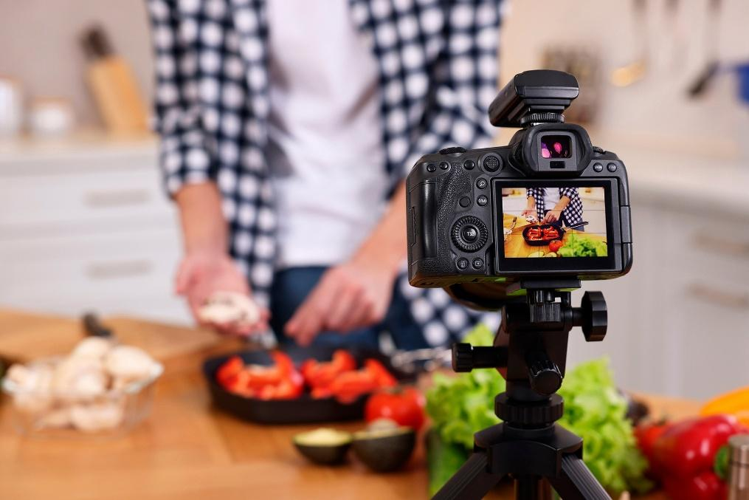

Κοινό: μαθήματα σε τμήματα μαγειρικής και ζαχαροπλαστικής των Σχολών Ανώτερης Επαγγελματικής Κατάρτισης (Σ.Α.Ε.Κ.) σε όλη την Ελλάδα (δημόσια και ιδιωτικά ιδρύματα).

Θέμα: «Πάρτε τις σπάτουλες σας! Η καλύτερη μεσογειακή συνταγή του 2050».
Σκοπός του διαγωνισμού
Το Γαλλικό Ινστιτούτο Ελλάδος και το Γαλλικό Ινστιτούτο Θεσσαλονίκης, σε συνεργασία με τα Γαλλικά Ινστιτούτα της Ιταλίας, πρόκειται να διεξάγουν το 2025 τον διαγωνισμό «Comme des chefs!» για σπουδαστές μαγειρικής και ζαχαροπλαστικής των Σ.Α.Ε.Κ. σε όλη την Ελλάδα.
Στόχος του διαγωνισμού είναι η προώθηση της χρήσης της γαλλικής γλώσσας στην επαγγελματική εκπαίδευση, ιδίως σε τομείς όπου η γαλλική γλώσσα διδάσκεται ήδη στην Ελλάδα και η γνώση της προσφέρει σημαντικές ευκαιρίες επαγγελματικής κατάρτισης.
Στόχος του διαγωνισμού είναι να συνεργαστεί κάθε τάξη για την εκτέλεση μιας συνταγής στα γαλλικά με βάση το προτεινόμενο θέμα. Η πρόταση πρέπει να υποβληθεί γραπτώς και σε μορφή βίντεο.
Προϋποθέσεις συμμετοχής
Δικαίωμα συμμετοχής έχουν όλες οι μεταδευτεροβάθμιες επαγγελματικές σχολές της Ελλάδας, οι οποίες παρέχουν μαθήματα μαγειρικής, γαστρονομίας ή ζαχαροπλαστικής και περιλαμβάνουν τα γαλλικά στο πρόγραμμα σπουδών τους. Ο διαγωνισμός αυτός απευθύνεται ιδιαίτερα σε δημόσιες και ιδιωτικές Σχολές Ανώτερης Επαγγελματικής Κατάρτισης (Σ.Α.Ε.Κ.).
Οι συμμετοχές πρέπει να υποβληθούν από έναν καθηγητή γαλλικών ή επαγγελματικής εκπαίδευσης ή τον διευθυντή του ιδρύματος, ως εκπρόσωπο της τάξης. Οι ατομικές συμμετοχές δεν θα γίνουν δεκτές.
Οι συμμετοχές πρέπει να υποβληθούν μέχρι τα μεσάνυχτα (ώρα Ελλάδος) της 14 Φεβρουαρίου 2025 μέσω του ακόλουθου συνδέσμου: https://forms.gle/McsDJMtu7Z91aymF8
Δεν θα γίνονται δεκτές συμμετοχές εφόσον δεν έχει πραγματοποιηθεί εγγραφή. Συμμετοχές που θα υποβληθούν πέραν αυτής της ημερομηνίας δεν θα ληφθούν υπόψη.

Διαδικασία συμμετοχής
Κάθε συμμετέχουσα τάξη θα πρέπει να επινοήσει μια συνταγή (ορεκτικό, κυρίως πιάτο ή επιδόρπιο) με θέμα τη μεσογειακή κουζίνα του μέλλοντος και να την παρουσιάσει στα γαλλικά. Η συνταγή θα πρέπει να αποτυπώνει τις επιρροές, τα υλικά και τους τρόπους μαγειρέματος στην περιοχή της Μεσογείου, προσδίδοντας παράλληλα μια δημιουργική/φουτουριστική πινελιά.
Η συνταγή θα πρέπει να λαμβάνει υπόψη της τα ζητήματα βιωσιμότητας στην περιοχή της Μεσογείου: θα πρέπει να προωθεί την ορθολογική χρήση των πόρων, να προάγει την επιλογή τοπικών και εποχιακών συστατικών και να σέβεται το περιβάλλον.
Προς διευκόλυνση κάθε συμμετέχουσας τάξης, θα προσφερθούν διαδικτυακά σεμινάρια τον Φεβρουάριο και τον Μάρτιο από γαλλόφωνους σεφ, τα οποία θα τους βοηθήσουν να αποκτήσουν τεχνικές και γλωσσικές δεξιότητες.
Η συνταγή πρέπει να παρουσιαστεί προφορικά στα γαλλικά από τους συμμετέχοντες μαθητές με τη μορφή βίντεο, αλλά και να υποβληθεί γραπτώς στα γαλλικά και τα ελληνικά. Ο σύνδεσμος για τα βίντεο και η γραπτή συνταγή πρέπει να αποσταλούν πριν από την 7 Απριλίου 2025 στην ακόλουθη διεύθυνση: chef2025@ifg.gr.
Μια κριτική επιτροπή επαγγελματιών, με πρόεδρο τον σεφ Jean-Marie Hoffmann, σεφ της Πρεσβείας της Γαλλίας στην Ελλάδα, θα επιλέξει τις τρεις καλύτερες συνταγές. Τα κριτήρια επιλογής, εκτός από τη συμμόρφωση με τις δοθείσες οδηγίες, θα είναι τα εξής: πρωτοτυπία και δημιουργικότητα της συνταγής, ποιότητα εκτέλεσης, χρήση της γαλλικής γλώσσας, ομαδικό πνεύμα, ποιότητα του βίντεο.

Βραβείο
Η νικήτρια τάξη θα παρακολουθήσει ένα masterclass με έναν Γάλλο σεφ, το οποίο θα διεξαχθεί στην εκπαιδευτική της μονάδα. Βραβεία θα απονεμηθούν στις τάξεις που θα κατακτήσουν τη 2η και την 3η θέση.
Οι 10 καλύτερες συνταγές θα συμπεριληφθούν σε ένα δίγλωσσο βιβλίο συνταγών, το οποίο θα αποσταλεί σε ψηφιακή μορφή στους νικητές, αλλά και σε όλους τους συμμετέχοντες.

Χρονοδιάγραμμα:
- Προθεσμία εγγραφής: 14 Φεβρουαρίου 2025
- Διαδικτυακά σεμινάρια με Γάλλους σεφ: 15 Φεβρουαρίου έως 21 Μαρτίου 2025 (οι ημερομηνίες θα επιβεβαιωθούν)
- Προθεσμία υποβολής βίντεο και γραπτής συνταγής: 7 Απριλίου 2025
- Δημοσίευση των αποτελεσμάτων: την εβδομάδα της 5ης Μαΐου 2025

Η συμμετοχή στο εν λόγω πρόγραμμα συνεπάγεται την πλήρη και ανεπιφύλακτη αποδοχή των παρόντων κανόνων στο σύνολό τους.

Επικοινωνία:
Τμήμα Εκπαιδευτικής Συνεργασίας της Πρεσβείας της Γαλλίας στην Ελλάδα: sce@ifg.gr

Σύλληψη :
Γαλλικό Ινστιτούτο Ελλάδος
Γαλλικό Ινστιτούτο Θεσσαλονίκης
Υπό την Αιγίδα :
Υπουργείο Παιδείας, Θρησκευμάτων και Αθλητισμού - Γενική Γραμματεία Επαγγελματικής Εκπαίδευσης, Κατάρτισης και Δια Βίου Μάθησης

Grand concours « Comme des chefs 2025 » - pour une gastronomie méditerranéenne créative et durable

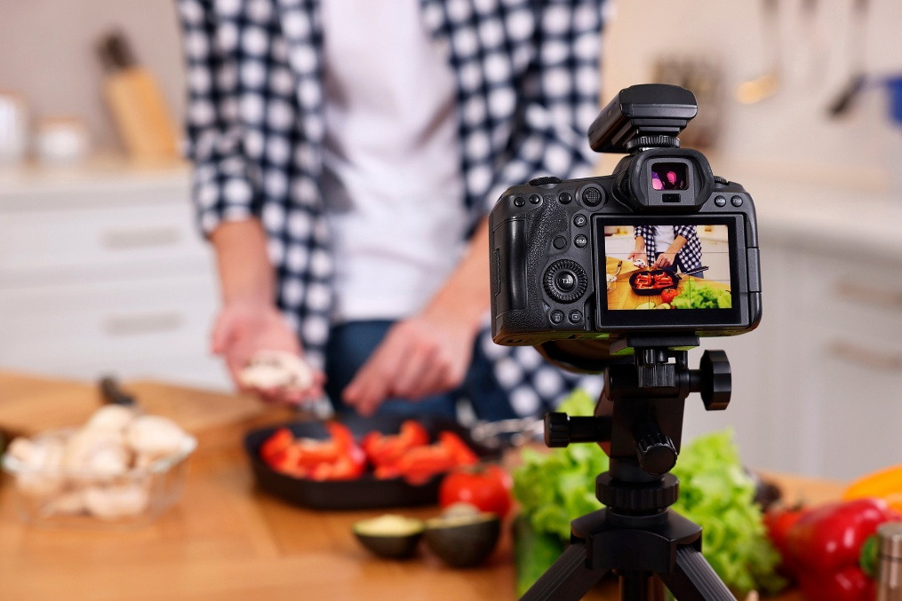

Public : les classes des écoles de formation professionnelle supérieure (SAEK) Cuisine et Pâtisserie de toute la Grèce (établissements publics et privés).

Sujet : « A vos spatules ! La meilleure recette méditerranéenne en 2050 »
Objet du concours
L’Institut français de Grèce et l’Institut français de Thessalonique, en partenariat avec les Instituts français d’Italie, lance en 2025 le grand concours « Comme des chefs ! » pour les filières cuisine et pâtisserie des SAEK de toute la Grèce.
L’objectif de ce concours est de promouvoir la pratique de la langue française dans l’enseignement professionnel et plus particulièrement dans les filières où le français est déjà enseigné en Grèce et où la maitrise de cette langue ouvre de réelles opportunités professionnelles.
L’objectif du concours sera, pour chaque classe, de réaliser collectivement une recette en français, répondant à la thématique proposée. La proposition devra être transmise en vidéo et par écrit.

Conditions de participation
Sont éligibles à concourir tous les établissements scolaires professionnels post-secondaires de Grèce ayant une filière cuisine, gastronomie ou pâtisserie, ainsi que des cours de français dans leur cursus. Ce concours est particulièrement destiné aux écoles de formation professionnelle supérieure (SAEK) publiques et privées.
L’inscription est effectuée par un professeur de français, d’enseignement professionnel ou le directeur d’établissement, en représentation d’une classe. Aucune participation individuelle ne sera acceptée.
Les inscriptions sont à compléter avant le 14 février 2025, minuit (heure de Grèce) via le lien suivant : https://forms.gle/McsDJMtu7Z91aymF8
Aucune participation ne sera acceptée sans une inscription préalable ; toute inscription ultérieure à cette date ne pourra être prise en compte.

Modalités de participation
Chaque classe participante devra imaginer une recette (entrée, plat ou dessert) de la cuisine méditerranéenne de demain et la présenter en français. La recette devra donc à la fois représenter les influences, les ingrédients et les façons de cuisiner du bassin méditerranéen et apporter une touche créative/futuriste.
La recette devra prendre en compte les enjeux de durabilité de la zone méditerranéenne : elle devra promouvoir l’utilisation raisonnée des ressources, privilégier les ingrédients locaux et de saison et respectueux de l’environnement.
Pour aider chaque classe participante, des webinaires seront proposés en février et en mars par des chefs cuisiniers francophones, afin d’acquérir des compétences techniques et linguistiques.
La recette devra être présentée par les élèves participants à l’oral en français dans une vidéo et transmise par écrit en français et en grec. Le lien vers les vidéos et la recette écrite devront être envoyés avant le 7 avril 2025 à l’adresse suivante : chef2025@ifg.gr.
Un jury composé de professionnels et présidé par le chef Jean-Marie Hoffmann, chef de l’Ambassade de France en Grèce, sélectionnera les trois meilleures recettes. Les critères de sélection, outre le respect des consignes données, seront les suivants : originalité et créativité de la recette, qualité d’exécution, utilisation de la langue française, esprit d’équipe, qualité de la vidéo.
Prix
La classe gagnante remportera une masterclass avec un chef français, organisée dans son établissement. Des lots seront remis aux 2e et 3e classes gagnantes.
Les 10 meilleures recettes seront compilées dans un livre de recette bilingue, qui sera envoyé aux gagnants et à tous les participants en format numérique.

Calendrier :
- Date limite d’inscription : 14 février 2025
- Organisation des webinaires avec des chefs francophones : du 15 février au 21 mars 2025 (dates à confirmer)
- Date limite d’envoi des vidéos et de la recette par écrit : 7 avril 2025
- Publication des résultats : semaine du 5 mai 2025

La participation à ce projet implique une acceptation totale et sans réserve du présent règlement dans son intégralité.

Contact :
Service de coopération éducative de l’Ambassade de France en Grèce : sce@ifg.gr

Conception :
Institut français de Grèce
Institut français de Thessalonique

Sous l’égide :
Ministère grec de l'Éducation, des Cultes et du Sport, Secrétariat général chargé de l’enseignement professionnel, de la formation professionnelle et de l’apprentissage tout au long de la vie

